**МІНІСТЕРСТВО ОСВІТИ І НАУКИ УКРАЇНИ**

**НАЦІОНАЛЬНИЙ УНІВЕРСИТЕТ «ЛЬВІВСЬКА ПОЛІТЕХНІКА»**

**ІНСТИТУТ ПІСЛЯДИПЛОМНОЇ ОСВІТИ (II-га В.О.)**



**ЗВІТ**

**Про виконання лабораторної роботи №1**

*з предмету: «Декларативне програмування»*

на тему:

**«Використання методу рекурсії для написання функцій них програм»**

**Виконав:**

слухач групи ПЗС-21

Гринчук Т.А.

**Прийняла:**

доц. Левус Є.В.

ЛЬВІВ–2015

**Тема.** Використання методу рекурсії для написання функцій них програм

**Мета.** Навчитися створювати функції на основі базових примітивів, використовуючи принцип рекурсії.

**Теоретичні відомості**

**Хід роботи**

**Варіант №8.** Визначити функцію ВИДАЛИТИ_ОСТАННІЙ(Х), яка вилучає останній елемент списку Х.

**Виконання роботи:**

Результат виконання зображено на рисунку 1:

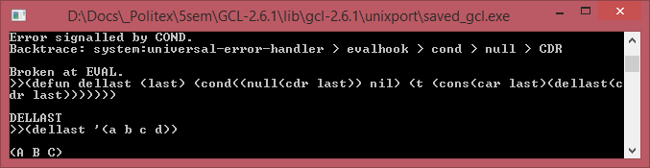

Рис. 1. Результат виконання програми

**Висновки**

Виконавши дану лабораторну роботу я отримав базові знання синтакису декларативної мови програмування lisp. Навчився створювати функції на основі базових примітивів, використовуючи принцип рекурсії.